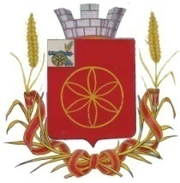

АДМИНИСТРАЦИЯ МУНИЦИПАЛЬНОГО ОБРАЗОВАНИЯ
РУДНЯНСКИЙ РАЙОН СМОЛЕНСКОЙ ОБЛАСТИ

П О С Т А Н О В Л Е Н И Е

от 25.01.2024 № 15

О принятии решения о подготовке проекта внесения изменений в генеральный план и Правила землепользования и застройки Переволочского сельского поселения Руднянского района Смоленской области

Руководствуясь Уставом муниципального образования Руднянский район Смоленской области

Администрация муниципального образования Руднянский район Смоленской области п о с т а н о в л я е т:

1. Подготовить проект «внесения изменений в генеральный план и Правила землепользования и застройки Переволочского сельского поселения Руднянского района Смоленской области от 20.08.2020 г. №130:

- уточнение функциональных и территориальных зон в населенных пунктах: д. Микулино Переволочского сельского поселения Руднянского района Смоленской области, д. Заозерье Переволочского сельского поселения Руднянского района Смоленской области, д. Красный Двор Переволочского сельского поселения Руднянского района смоленской области.
2. Настоящее постановление вступает в силу после его официального опубликования в соответствии с Уставом муниципального образования Руднянский район Смоленской области.

Глава муниципального образования
Руднянский район Смоленской области Ю.И. Ивашкин

